РАЗРАБОТКА ИНТЕРФЕЙСА УПРАВЛЕНИЕ УЧЕТНЫМИ ЗАПИСЯМИ ПОЛЬЗОВАТЕЛЕЙ БЕСПРОВОДНОЙ ИНФРАСТРУКТУРЫ ФАКУЛЬТЕТА
Первой задачей проекта является создание единого web-интерфейса для централизованного управления и мониторинга.
Второй задачей проекта является автоматизация жизненного цикла сетевых пользователей (сотрудников и студентов).

Оглавление
1. ВВЕДЕНИЕ 3
1.1 Задачи проекта 3
1.2 Термины и определения 3
2. Общие сведения о проектируемой системе 6
2.1. Назначение продукта 6
2.2. Функциональные требования 6
2.2.1. Требование к системе 6
2.2.2. Требования к интерфейсу 6
2.2.3. Требования к аутентификации и авторизации 8
2.2.4. Функциональные требования к ролям 8
a. Роль куратора: 8
b. Роль старосты: 8
c. Роль студента: 9
3. Требования к безопасности 9
4. Требования к документации 10
5. Стадии и этапы разработки 10
6. Порядок контроля 11
6.1. Виды испытаний 11
7 ПРИЛОЖЕНИЕ 1 13

ВВЕДЕНИЕ
Основанием для разработки проекта является потребность в создании централизованного, безопасного и интуитивно понятного программного продукта для управление учётными записи пользователей беспроводной инфраструктуры факультета.
Целью проекта является разработка веб, который предоставляет администраторам сети факультета единую точку для мониторинга, настройки и контроля основных процессов связанных с администрированием учётных записей пользователей. Интерфейс должен обеспечивать наглядное отображение состояния сети, упрощать выполнение рутинных операций.
Веб-интерфейс должен обеспечивать аутентификацию пользователей на выполнение конкретных действий с учетными записями пользователей, которые будут описаны ниже.

1.1 Задачи проекта
Первой задачей проекта является разработка единого кроссплатформенного веб-интерфейса для централизованного управления и мониторинга учетных записей пользователей подключенных к беспроводной инфраструктуре факультета.
Второй задачей является интеграция с Active Directory для обеспечения безопасной аутентификации пользователей и управления доступом на основе LDAP-протокола.

1.2 Термины и определения
Веб-интерфейс — это способ управления системой или устройством через веб-браузер, работающий по клиент-серверной модели, где браузер запрашивает данные, а сервер их предоставляет.
Клиент-серверная архитектура — это модель взаимодействия, в которой клиент (например, веб-браузер) инициирует запросы (по протоколам HTTP/HTTPS), а сервер их обрабатывает и возвращает результат в виде веб-страниц или другой информации.
Active Directory — это реализованная Microsoft служба каталогов, предназначенная для хранения и синхронизации данных об учетных записях в рамках централизованной и защищенной базы данных.
LDAP (Lightweight Directory Access Protocol) — это стандартный сетевой протокол для доступа к службам каталогов, которые представляют собой базы данных с иерархической структурой, напоминающие телефонную книгу или адресную книгу.
OWASP Top 10 — это регулярно обновляемый список самых критических рисков безопасности веб-приложений.
SQLi — это внедрение вредоносного SQL-кода в запросы, который может привести к утечке данных или их изменению.
Cross-Site Scripting (XSS) — XSS-атаки позволяют злоумышленнику внедрить вредоносный скрипт в браузер пользователя.
Сross-Site Request Forgery (CSRF) — CSRF заставляет браузер пользователя выполнить нежелательные действия от его имени, используя его аутентификацию.
Аутентификация — это процедура проверки подлинности представленных пользователем или системой учетных данных с целью установления доверия и предоставления доступа к защищенным ресурсам.
Авторизация — это процесс, следующий за аутентификацией, в ходе которого определяются конкретные права и уровень доступа, предоставляемые пользователю или системе для работы с теми или иными ресурсами.
Бесшовная аутентификация — это метод, при котором пользователь проходит процедуру проверки подлинности только один раз, после чего получает доступ ко всем сетевым сервисам, для которых у него есть права, без необходимости повторного ввода логина и пароля.
Бесшовный роуминг — это технология, позволяющая сохранять стабильное сетевое подключение и текущую сессию при перемещении пользователя между зонами покрытия разных точек доступа, не требуя повторного прохождения аутентификации.

Общие сведения о проектируемой системе

Назначение продукта
Система автоматизирует ключевые процессы жизненного цикла учетных записей студентов и сотрудников, подключенных к беспроводной инфраструктуре факультета, такие как создание, перемещение, удаление и модификации учётных данных пользователей

Функциональные требования

Требование к системе
    - Ролевая модель доступа, разграничивающая права между участниками учебного процесса.
    - Надежное и безопасное взаимодействие с Active Directory по протоколу LDAP.

Требования к интерфейсу
Интерфейс должен соответствовать основным правилам разработки пользовательского интерфейса:
  - Простота и ясность
    - Упрощенный дизайн: не перегруженный интерфейс лишними элементами и информацией, чтобы пользователям было легко сосредоточиться на ключевых задачах.
    - Использование пространства: требуется оставлять достаточно свободного пространства для улучшения читаемости и навигации.
  - Последовательность и единообразие
    - Соблюдение последовательности: нужно располагать функции и элементы интерфейса единообразно на всех страницах и экранах, чтобы пользователь не терялся.
    - Использование единого стиля: оформление, шрифты и цветовая палитра должны быть последовательными по всему интерфейсу.
  - Контроль и обратная связь
    - Предоставления пользователям контроля: пользователи должен иметь возможность отменять действия и чувствовать, что они управляют процессом.
    - Предоставление обратной связи: информирование пользователя о том, что происходит, когда он выполняет какое-либо действие
  - Визуальная иерархия и типографика
    - Соблюдение визуальной иерархии: Должны быть выделены наиболее важные элементы, чтобы привлечь внимание пользователя.
    - Использование читаемых шрифтов: Выбор разборчивых шрифтов.
    - Осмысленно используйте цвет: Цветовая палитра должна быть приятной для глаз и использоваться для акцентирования важных элементов, а не для раздражения пользователя.
  - Фокус на функциональности
    - Определение главных целей: Необходимо сосредоточить интерфейс на самых важных функциях и задачах, которые должен решать пользователь.
    - Минимизация шагов: Сокращение количества шагов для выполнения ключевых действий, чтобы сделать процесс более удобным.

Требования к аутентификации и авторизации
    - Система должна предоставлять форму для входа по логину и паролю.
    - Система должна проверять учетные данные пользователя против базы данных Active Directory/LDAP.
    - Система должна принудительно направлять пользователя, вошедшего впервые, на смену пароля.
    - Система должна определять роль пользователя на основе его членства в группах AD и предоставлять интерфейс в соответствии с его правами.

Функциональные требования к ролям

Роль куратора:
  - Куратор должен иметь возможность создавать учетную запись старосты для группы. При этом система должна автоматически создать или связать с ним сетевую папку группы.
  - Куратор должен иметь возможность назначать нового старосты для существующей группы. При смене старосты сетевая папка группы должна оставаться неизменной.
  - Куратор должен иметь возможность просматривать список всех групп и пользователей, находящихся в его зоне ответственности

Роль старосты:
  - Староста должен иметь возможность создавать учетные записи студентов в своей группе. Учетная запись создается с предустановленным стандартным паролем.
  - Староста должен иметь возможность удалять учетные записи отчисленных студентов из своей группы.
  - Староста должен иметь возможность инициировать перенос студента в другую группу. Операция должна требовать подтверждения от старосты целевой группы.
  - Староста должен иметь доступ к вкладке/разделу для управления списком студентов своей группы (просмотр, создание, удаление, запрос на перенос).

Роль студента:
  - Студент должен иметь возможность сменить пароль своей учетной записи
  - Студент должен иметь доступ к своему разделу сетевой папки

Требования к безопасности
- Защита данных
- Все соединения только по HTTPS/TLS
- Шифрование критической конфигурации
- Запрет на раскрытие системной информации в ошибках
- Безопасность приложения
- Защита от OWASP Top 10 (SQLi, XSS, CSRF)
- Валидация и очистка всех входных данных
- Безопасные методы работы с API
- Подобие двухфакторной аутентификации через почту
- Эксплуатация
- Детальное логирование всех действий
- Минимальные привилегии для рядового пользователя
- Периодические проверки безопасности

Требования к документации
  - Состав эксплуатационной документации
Эксплуатационная документация на веб-интерфейс управления сетевой архитектурой должна включать в себя следующие документы:
  - Руководство администратора системы. Данное руководство должно содержать исчерпывающее описание функциональных возможностей веб-интерфейса. Обязательным требованием является наличие актуальных скриншотов каждого раздела интерфейса с пошаговыми инструкциями по выполнению задач, а также наглядные примеры реализации ключевых функций (например, настройка политик безопасности, мониторинг состояния сети, управление пользователями).
  - Инструкция по начальному подключению для пользователей. Этот документ должен содержать упрощенное пошаговое руководство для конечных пользователей по обнаружению и подключению к беспроводной сети, настраиваемой через данный веб-интерфейс.

Стадии и этапы разработки
Разработка должна быть выполнена в несколько стадий:
  - Стадия 1 - Проектирование: Сбор и анализ требований, проектирование пользовательского интерфейса (UX/UI) (создание мокапов и юзерфлоу для каждого типа пользователей) и технической архитектуры системы. Также необходимо создать проект, в котором требуется определить базовый принцип определения роли пользователя для дальнейшей работы
  - Стадия 2 - Разработка: Непосредственное создание фронтенда и бэкенда компонентов, а также их интеграция между собой и с сетевым оборудованием. Первым этапом на данной стадии станет написание frontend части приложения в соответствии с мокапами и юзерфлоу, которые были созданы во время стадии проектирования. Итогом работы на данной стадии станет полностью готовый макет приложения со всем оконными (страничными) переходами. Вторым шагом станет добавление функциональности к уже приготовленным пустышкам
  - Стадия 3 - Тестирование: Всесторонняя проверка системы, включая функциональное тестирование, оценку удобства использования (usability) и тестирование безопасности. Написание тестовых сценариев с помощью библиотеки Selenium.
  - Стадия 4 - Внедрение и сдача: Развертывание системы на рабочей инфраструктуре, окончательная подготовка документации.

Порядок контроля

Виды испытаний
  - Приемно-сдаточные испытания;
Проводятся для проверки соответствия системы требованиям настоящего ТЗ.
  - Нагрузочное тестирование
Проверка стабильности работы при одновременном подключении не менее 70% от планового числа пользователей (70% от общего числа студентов ФСПО).
  - Тестирование безопасности;
Проверка работы аутентификации и стойкости шифрования.
  - Тестирование основного функционала веб-интерфейса управления;
- Тестирование роли “Староста”;
- Тестирование роли “Куратор”;
- Тестирование роли “Администратор”;
  - Тестирование дополнительного функционала веб-интерфейса управления;
- Тестирование автоматического создания папок групп и папок пользователей при добавлении соответствующих учетных записей в AD;
- Тестирование процесса перевода студента из одной группы в другую.

7 ПРИЛОЖЕНИЕ 1
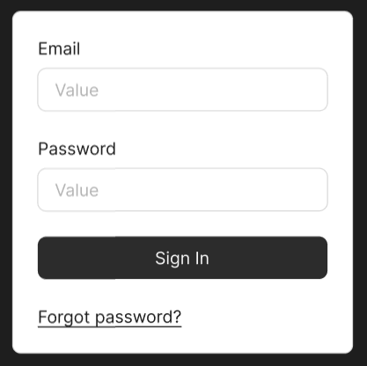
Рисунок 1 - экран входа в аккаунт

Рисунок 2 - Главный экран приложения
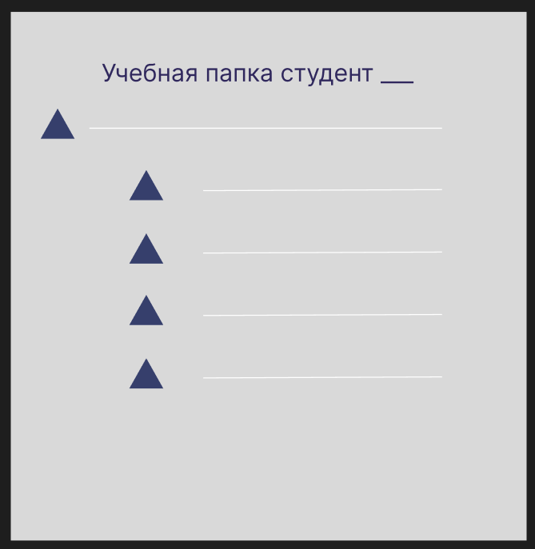
Рисунок 3 - Вид окна учебной папки студента
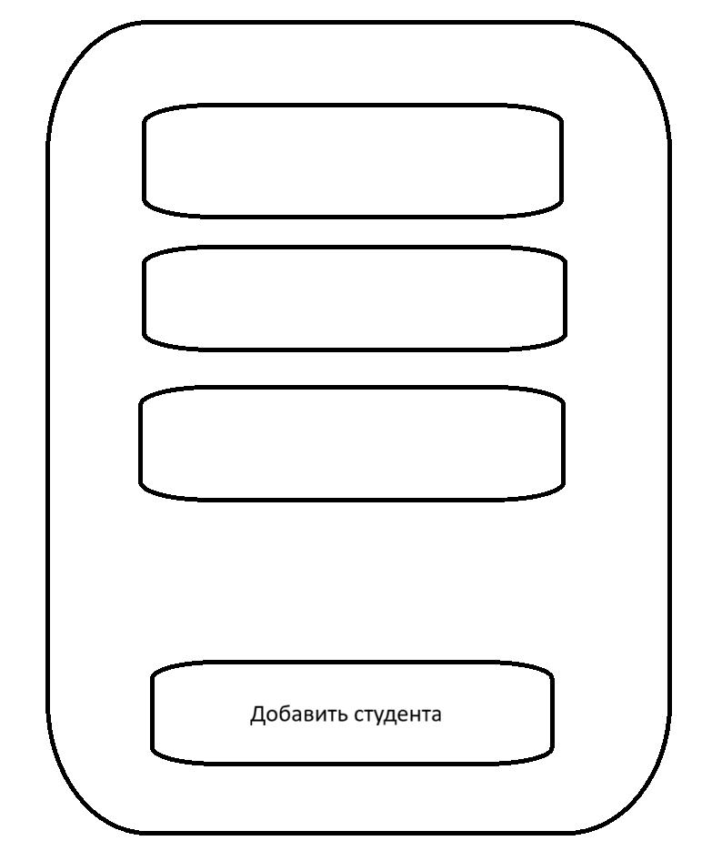
Рисунок 4 - Вид окна добавления студента
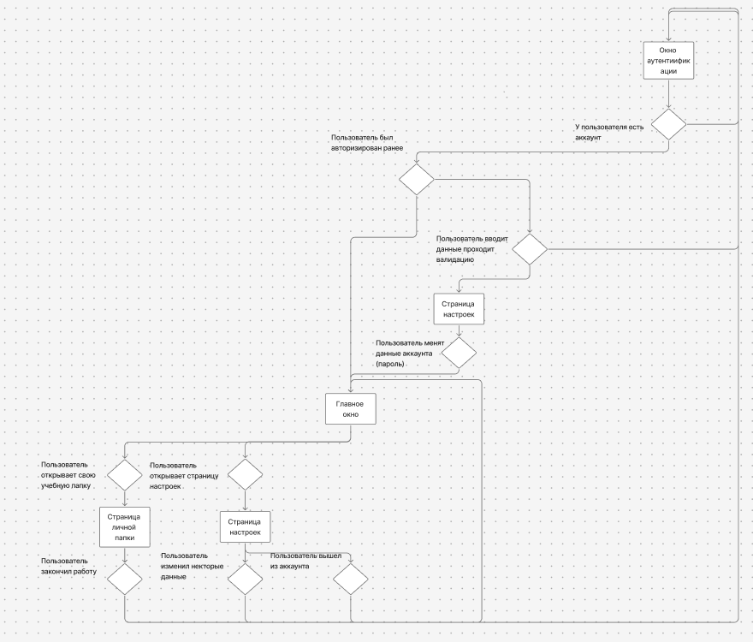
Рисунок 4 - User Flow рядового пользователя

